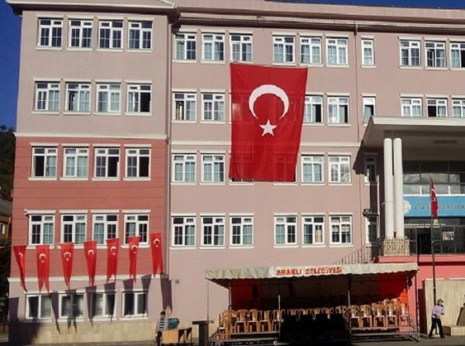

VİZYONUMUZ

Atatürk Ortaokulu, Dünya standartlarında eğitim ve öğretim faaliyetleri sunarak evrensel ve milli değerleri tanıyan; insanı merkeze alan lider bir eğitim kurumu olarak uluslararası düzeyde adını duyurmayı hedeflemektedir.

